Farah Villard – Romain Notari – Ousmane Maïga  
 Ruslan Kassimov – Romain Tenaille – Antoine Galtier



* Marketing Plan -

Contenu

Executive summary 3

Stratégie globale (SWOT) 4

Situation actuelle 4

Objectif 4

Stratégie 4

Résumé (analyse SWOT) 5

Analyse environnementale 6

Market profiling 7

Marketing mix 8

Budget 10

Exécution 11

Analyse du risque 12

# Executive summary

En se basant sur une stratégie de type *Océan Bleu*, nous maximisons nos chances de créer une réelle valeur ajouté sur le marché du Jeu Vidéo, déjà extrêmement prometteur en lui-même avec des centaines de millions de clients potentiels répartis sur des catégories sociaux-professionnelles très variées.

La promotion, simple et classique permettra de cibler précisément les utilisateurs potentiels, et d’assurer leur fidélité. Grâce à une réduction des coûts basée sur une promotion communautaire il est possible de toucher un très grand nombre sans débourser un centime.

Si le projet se heurte à quelques menaces et faiblesses, les risques sont minimisés grâce à des opportunités et forces leur répondant et compensant largement. Les objectifs à court et moyen termes sont réalistes tout en restant très prometteurs pour le développement de *Survival Camp.*

# Stratégie globale (SWOT)

La stratégie globale de ce projet peut être résumée dans le chemin partant de la situation actuelle allant vers l’objectif final.

## Situation actuelle

Equipe de 6 personnes, ayant une bonne expérience de collaboration sur des projets similaires. Le projet est en passe d’être lancé dans sa version Alpha, ouverte à un public restreint. Les financements actuels sont quasi-nuls et diverses opérations sont prévues pour remédier à ce problème et financer le développement et lancement de *Survival Camp* (cf « Budget »).

## Objectif

L’objectif à **court terme** (<6 mois) est de créer un premier retour positif sur le projet et d’initier ainsi une vague de communication amenant de plus en plus d’utilisateurs à rejoindre la communauté.  
L’objectif à **long terme** (>6 mois) est de surfer sur les premières recettes et succès de communications pour immédiatement investir dans l’expansion du jeu, pour toucher de nouveaux marchés.

## **Stratégie**

*Survival Camp* correspond à ce que les stratèges du Boston Consulting Group ont baptisé un « Océan Bleu », c’est-à-dire que **le projet n’est pas en compétition avec les autres jeux** pouvant s’en rapprocher. Il est suffisamment innovant pour se détacher du marché et créer sa propre demande. C’est dans cet esprit que nous prévoyons de conquérir des parts de marchés des autres jeux, qui ne pourront les récupérer car leur offre n’est pas susceptible d’être en compétition. C’est une approche latérale, qui s’oppose à l’Océan Rouge qui serait une approche frontale. En procédant ainsi nous maximisons nos chances de récupérer sur le long terme le plus grand nombre d’utilisateurs, et de créer un nouveau marché, que nous pourrons *de facto* quasi-monopoliser.

Résumé (analyse SWOT)

L’analyse stratégique peut être schématisée par le diagramme SWOT (Forces/Faiblesses, Opportunités/Menaces) ci-dessous.

**S**

**W**

**T**

**Strengths**

* Petite équipe soudée
* Expérience de collaboration
* Coûts internes réduits
* Importants profits à court terme

**Opportunities**

* Océan Bleu
* Marché accessible et très prometteur
* Technologie moderne et populaire (HTML5)
* Jeu par navigateur : pas de téléchargement requis

**Threats**

* Jeu en 2D: mauvaise réputation (“has been”)
* Temps de développement/mises à jour
* Risque de faiblesse promotionnelle
* Risque de non-standardisation du HTML5

**O**

**Weaknesses**

* Pas de réputation d’entreprise
* Petite infrastructure
* Manque de financements
* Faible perspective promotionelle

# Analyse environnementale

Tous les indicateurs et recherches ayant été effectuées ces dernières années pointent dans la même direction : le marché des jeux sur navigateur ne cesse de croître. Profitant de technologies toujours plus pointues, les développeurs ont bien compris que l’avenir était *online*. En plus de la facilité d’utilisation (aucun téléchargement requis pour l’utilisateur, qui peut donc jouer depuis n’importe quel ordinateur et plus seulement le sien, compatibilité inter systèmes d’exploitations, etc.) l’intégration au navigateur offre des garanties de sécurité bien plus importantes et rassurantes.

C’est dans ce contexte que le HTML 5 voit son utilisation presque standardisée, et les moteurs comme celui proposé par Unity connaissent un essor sans précédent. Les jeux surfant sur cette vague sont certes de plus en plus nombreux mais ils manquent en diversité. Le concept de *Survival Camp* en fait une nouveauté absolue, qui ne fait qu’utiliser le navigateur comme outil, et non comme principal argument de vente (contrairement aux jeux actuels, qui basent principalement leur *Business Model* sur le simple fait d’être intégré à un navigateur).

Le graphique ci-dessous permet de mieux visualiser l’importance actuelle du HTML5, et la globalisation de son utilisation.

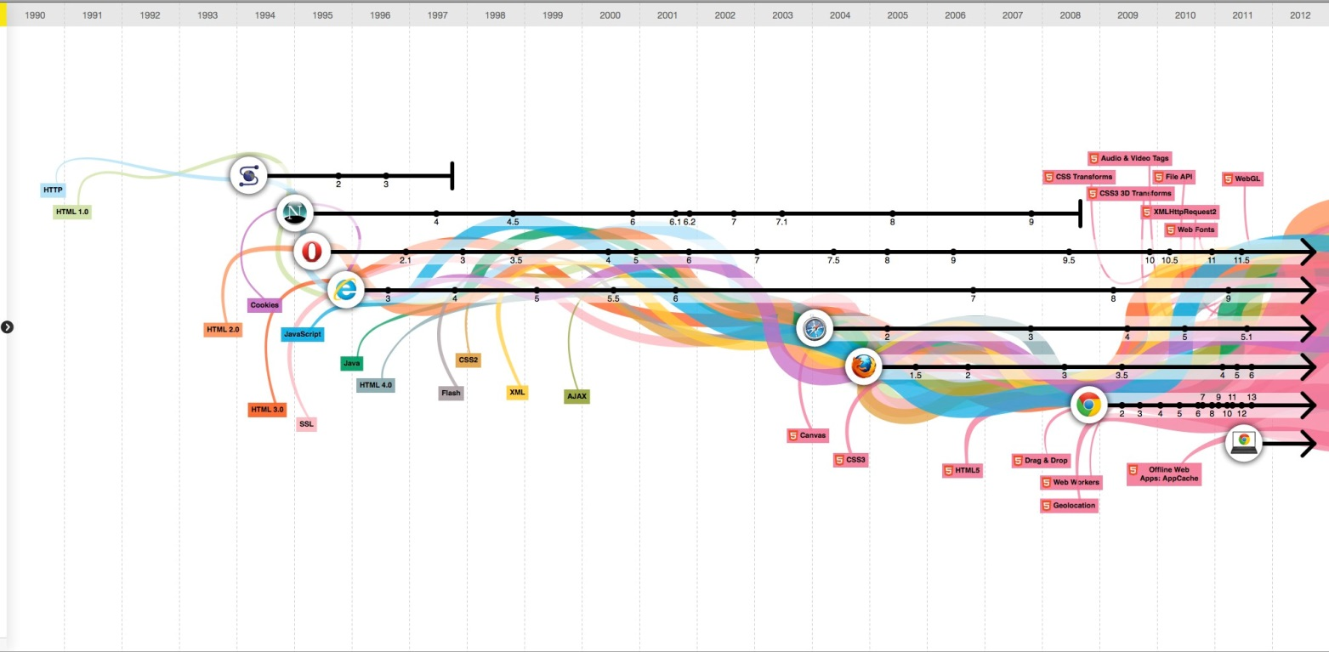

Source : http://www.evolutionoftheweb.com

# Market profiling

Le marché-cible de *Survival Camp* est très large. Il correspond à une tranche d’âge 18-49 ans, de toutes catégories sociaux-professionnelles, ayant un goût pour les jeux vidéo sans y consacrer un temps passionnel (aussi connu sous l’appellation de « casual gamers »). Les prérequis pour faire partie de ce groupe sont très faibles : posséder un ordinateur relié à Internet et consacrer au moins une heure par semaine à un jeu vidéo.

Les 18-49 ans correspondent à 49%[1] des joueurs de jeux vidéo, parmi lesquels deux joueurs sur cinq sont des femmes. L’âge moyen du joueur est de 32 ans, et 62% des joueurs préfèrent jouer en ligne (avec d’autres joueurs) que tout seul. Ces statistiques sont très prometteuses pour *Survival Camp*, dans la mesure où elles illustrent bien la diversité du marché.

Plus d’un demi-milliard[2] d’individus jouent quotidiennement au moins une heure à un jeu vidéo.

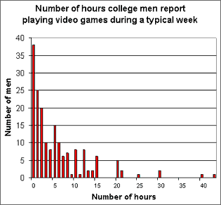

Source : http://www.ucsf.edu

# Marketing mix

Le marketing de *Survival Camp* est basé sur les quatre « P » du marketing mix : produit, prix, publicité, distribution (en anglais « place »). Nous nous intéresserons ici plus spécialement sur l’aspect promotion/distribution du projet, le produit et le prix faisant l’objet d’études séparées.

**Promotion directe:**

* Ambassadeurs

Financer un petit groupe d’individus représentant *Survival Camp* et faisant sa promotion directement sur diverses places de discussions, comme des forums sur le jeu vidéo ou des blogs spécialisés. En se glissant au milieu d’utilisateurs potentiels et présentant le jeu tel quel, le taux de conversion (ici : taux de transformation de visiteur en utilisateurs) sera très important. En effet, le principe communautaire et l’effet de « bouche à oreille » est extrêmement important dans le milieu du jeu vidéo.

* Social Media
  + Community management

Le *Community Manager* créera un profil pour le jeu sur les plateformes adéquates. En tête de file sont évidemment présents Facebook, Twitter, Google+… Mais devront aussi être inclus les réseaux digg-like ou Stumbleupon. En effet, le jeu étant accessible directement à travers le navigateur, il peut être promu comme un site internet « classique ». Du contenu apportant des nouvelles, mais aussi des astuces ou conseils visant le jeu devra être publié régulièrement, adapté à chaque plateforme. Des questions posées à la communauté entretiendront la communication avec les joueurs, et des évènements/concours pourront être organisés.

* + Vidéos promotionnelles

Autre aspect social : le partage de vidéos. Des présentations interactives du jeu, et des créateurs pourront dynamiser la promotion, et favoriser le lancement du projet.

* Contact sites/blogs du milieu

Des sites et blogs parlant de jeux vidéo pourront être contactés directement en leur proposant des interviews ou promotions concernant *Survival Camp*. En les contactant ainsi ils seront incités à parler du jeu, faisant notre promotion *pro bono*.

* Salons du jeu vidéo

De nombreux salons, en France où dans le monde ont pour thème le Jeu Vidéo. En réussissant à participer à quelques-uns des plus grands salons, nous pourrons promouvoir auprès d’amateurs et professionnels du milieu *Survival Camp*. Des démonstrations, tests, offres de goodies pourront être proposés : l’interaction avec le public doit être maximisé pour qu’ils se souviennent (et à travers un aspect positif) de notre venue.

**Promotion indirecte :**

* Partenariats

En contactant directement les plus proches « concurrents » (même si en théorie *Survival Camp* n’en a pas directement), nous pouvons leur proposer différents partenariats, pour proposer à nos joueurs une expérience différente. Cela ne représente pas un risque de fuite trop important, car notre *gameplay* ainsi que celui de nos plus proches concurrents n’est pas chronophage : un joueur pourra jouer à plusieurs jeux à la fois. En procédant ainsi, nous faisons de notre principale menace un atout qui renforcera notre croissance.

* Inscriptions annuaires de jeux

Manœuvre classique de référencement et de création de réputation : il existe de nombreux annuaires spécialisés en français ou dans différentes langues. S’y inscrire ne prendra que quelques heures, et le plus sera le mieux (chaque annuaire bénéficiant d’une audience différente).

* Tests par des leaders d’opinions

En contactant des leaders d’opinions dans le milieu du jeu vidéo (ex : Digidix ou DiabloX9 pour les jeux de type *First Person Shoot*), nous pouvons les convaincre facilement de tester et de critiquer notre jeu (cars ils sont en permanence à la recherche de contenu à publier). Leur critique permettra d’avoir des retours sur *Survival Camp* et d’améliorer l’expérience de jeu, mais leur publication assurera aussi une promotion forte auprès d’un public ultraspécialisé qui pourra constituer la base forte de notre auditoire.

* Beta ouverte

En ouvrant la phase de test au public, nous pourrons bénéficier de retours immédiats et d’une possibilité de « buzz » rapide.

* Système de parrainage

En accordant un avantage lambda dans le jeu à un utilisateur parrainant un autre joueur, nous nous assurons un développement exponentiel pour un coût nul : l’apport d’avantages *in-game* ne nous coûtera rien et incitera le joueur à faire lui-même la promotion du jeu. Si chaque joueur ramène un ou plusieurs autres joueurs le succès est assuré. C’est un modèle adopté avec succès par de nombreuses startup ayant connu une grande réussite (ex : DropBox).

# Budget

(Doit inclure la liste des **coûts fixes**, **coûts variables**, et les **moyens de financement** à court et long terme. Les financements envisagés excédants les coûts prévus sont à contrebalancer par un coût labélisé « Coûts extraordinaires imprévus »)

# Exécution

(Doit inclure la **liste des actions à prendre concernant le marketing**. Le marketing uniquement, il ne s’agit pas de créer un diagramme de Gantt du projet dans son ensemble. Exemple : « création de profil Social Media »)

# Analyse du risque

(S’il reste du temps, l’analyse du risque consiste à entrer plus en détails dans les **menaces**/**faiblesses** vues dans le SWOT, expliquer leur importance et la réponse appropriée)

1. Source : http://www.theesa.com/facts/gameplayer.asp
2. Source : http://www.ted.com/conversations/44/we_spend_3_billion_hours_a_wee.html